Кинематическое и кинетостатическое исследование рычажных механизмов компрессоров

Построение плана механизма

Компрессоры подвижного состава железных дорог Российской Федерации одноцилиндровые и многоцилиндровые состоят из кривошипа (коленчатого вала) и присоединенных к нему структурных групп (группы Ассура). Например, V- образный компрессор (рис.1), независимо от угла между осями цилиндров “α” состоит из кривошипа 1,шатунов 2 и 4, ползунов (поршней) 3 и 5. С точки зрения структуры этого механизма он состоит из механизма 1го класса 1го порядка (звено 1) двух структурных групп 1го класса, 2го порядка 2 модификации (рис.2).

Присоединением к кривошипу еще одной структурной группы можно получить 3х цилиндровый механизм (звенья 6 и 7 по рис.1).

Кинематический расчет механизма компрессора сводится к расчету параметров движения звеньев, входящих в состав указанных групп. При этом алгоритм определения этих параметров будет одним и тем же для каждой группы независимо от положения звеньев в механизме.

Для кинематического расчета механизма задается его кинематическая схема с указанием размеров звеньев, положение кривошипа в рассматриваемый момент времени и скорость его вращения.

План механизма (кинематическая схема) для выполнения расчетов графоаналитическим методом строится с использованием масштаба.

При расчете механизмов часто изменяют так называемый масштабный коэффициент КL ,равный отношению, действительных размеров звеньев к размерам на чертеже, т.е.



Например: действительная длина кривошипа *LOA= 0.05м*, отрезок *ОА*, изображающей его на чертеже, примем *ОА=25мм*.

Масштабный коэффициент КL при этом будет равен

*КL=0.05/25=0.002 м/мм*,

т.е. в *1мм* чертежа содержится *2мм* действительного размера. Фактически это масштаб уменьшения *1:2*.

Иногда при построении кинематической схемы механизма необходимо определить недостающие размеры звеньев. Пусть, например, задано *λ=LOA/LAB* (параметр механизма), тогда длина *LAB* при заданном *LOA* и *λ* определится из соотношения *LAB =LOA/ λ*.

Разделив размеры всех звеньев на принятый масштабный коэффициент, найдем отрезки, изображающие их на чертеже.

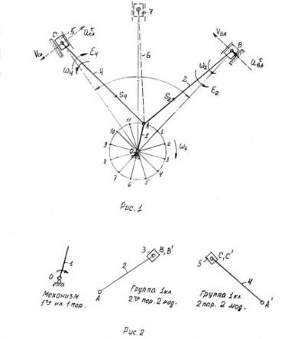

Для выбора заданного положения кривошипа траектория точки *А* (окружность) разбивается на *12* равных частей от начала отсчета, в качестве которого чаще всего принимается положение точки *А* на линии *ОВ*. Отсчет положений точки *А* (по часовой или против часовой стрелке) производится в зависимости от заданного направления вращения кривошипа.

Положение точек *В* и *С* на линии *ОВ* и *ОС* находим методом «засечек» циркулем, установленным в точку *А* и содержащим размер звеньев *АВ* и *АС*, в принятом масштабе. На звеньях *АВ* и *ВС* необходимо указать положение их центров масс (в соответствии с заданием).

Размеры прямоугольников, изображающих поршни компрессора 3 и 5 не должны соответствовать их действительным размерам и выбираются произвольно как условное изображение поступательно движущихся звеньев.

**Определение скоростей звеньев с помощью плана скоростей**

Обычно принимается что кривошип вращается с постоянной угловой скоростью. Линейная скорость точки *А* кривошипа, как известно, определяется из соотношения:

*VА=ω1 LOA, [м/с],* (2)

где ω1-угловая скорость вращения кривошипа, которую определим по формуле

*ω1=(2πn1)/60= πn1/30 [с-1]*. (3)

Здесь n1-число оборотов кривошипа в мин.

Вектор скорости точки, движущейся по какой-либо траектории всегда направлен по касательной к траектории в этой точке. В нашем случае вектор скорости в точке *А* направлен по касательной к окружности в точке *А*, т.е. перпендикулярен к радиусу *ОА*. Из произвольной точки *PV* на плоскости проводим отрезок *PVа* произвольной длины, который будет в масштабе *КV* (масштабный коэффициент скорости) изображать скорость точки. Величина *КV* будет равна:

*КV=VA/РVa [(м/с)/мм]*, т.е. масштабный коэффициент показывает сколько единиц скорости содержится в одном миллиметре отрезка *РVa*.

Далее определяем скорость точки *В*, принадлежащей одновременно звеньям *2* и 3. Звено *2* совершает сложное плоско-параллельное движение. В сложном движении скорость точки *В* определим в соответствии с векторным уравнением:



где - вектор скорости точки *В*



- вектор скорости точки *А*



- вектор скорости точки *В* относительно *А*.



В векторном уравнении (4) скорость точки *А* известна по величине и по направлению (подчеркнуто двумя линиями), скорости *VB* и *VAB* известны только по направлению. Скорость точки *В* направлена по линии *ОВ* (движение ползуна-поршня 3 по направляющим), вектор скорости точки *В* относительно точки *А* будет направлен перпендикулярно отрезку *АВ* как к радиусу окружности описываемой точкой *В* в ее относительном движении вокруг точки *А*. в соответствии с этим из точки *PV* проводим луч параллельный линии *ОВ*, а из точки «*a*» отрезка *PVа* луч, перпендикулярный *АВ*. Пересечение этих лучей в точке «*в*» определяет отрезок *PVв*, который в принятом масштабе изображает скорость точки *В*, а отрезок «*ав*» изображает скорость точки *В* относительно точки *А*.

Направление векторов этих скоростей должно соответствовать уравнению (4), а их величина определяется из соотношений:



Аналогичным образом определяются скорости точки "*С*" и точки "*С*" относительно точки "*А*". Положение точек *S2*и *S4*(центров масс звеньев) на плане скоростей определяется в соответствии с условие подобия: их расположение на плане скоростей подобно расположению на схеме механизма. Так, например, если точка *S2* находится на одной трети отрезка "*АВ*", то точка *S2* на плане скоростей будет также находиться на одной трети отрезка "*ав*". Соединив точки *S2* и *S4* с полюсом плана скоростей получим векторы скоростей этих точек, а величина скоростей определится из соотношений:



.



Построенный план скоростей для механизма компрессора позволяет определить угловые скорости звеньев 2 и 4 в их вращательном движении.

Как уже говорилось, отрезок плана скоростей *ав* (вектор) обозначает скорость точки "*В*" относительно точки "*А*". Разделив величину скорости *VBA* на действительную длину звена АВ получим угловую скорость звена 2, т.е.

*ω2=‌‌‌‌‌‌‌|Vва|/lAB [с-1]*

Для определения направления угловой скорости *ω2* необходимо вектор скорости *VBA* приложить к точке "*В*" (см. рис 1.). Нетрудно убедиться, что звено 2 при этом будет вращаться против часовой стрелки.

Угловую скорость звена 4 и ее направление определим аналогичным образом :

*ω4 =‌‌‌‌‌‌‌|Vса|/lAC [с-1]*

**Построение плана ускорений**

Построение плана ускорений так же начинаем со звена 1. В общем случае ускорение точки "*А*", лежащей на кривошипе определится из векторного уравнения:



где *аАn* -нормальное (центростремительное) ускорение, точки "*А*"

*аАt*-тангенциальное ускорение точки "*А*".

так как кривошип вращается с постоянной угловой скоростью *аАt=0*.

Центростремительное ускорение точки "*А*" определим по формуле:

*аАn= ω12lОА=VА2/lОА [м/с2]* .

Для построения плана ускорений из произвольной *Pа* проводим луч произвольной длины ( но не менее *100 мм*) параллельно кривошипу. Зная величину ускорения *аАn*и длину отрезка *Paa'* (*мм*) определим масштабный коэффициент ускорений *Ка*.

*Ка=|аАn| / Paa' [(м/с2)/мм]*.

Ускорение точки "В" в сложном движении шатуна определим в соответствием с векторным уравнением :



В уравнении (5) имеется 3 неизвестных по величине параметра при известном их направлении (подчеркнуты) одной линией. Для графического решения уравнения (5) необходимо определить величину одного из неизвестных параметров, в частности величину нормального ускорения точки "*В*" относительно точки "*А*" :

*аВАn =‌‌‌‌‌‌‌|Vва|2/lав [м/с2]*

Вектор ускорения *аВАn* направлен от точки "*В*" к точке "*А*" параллельно шатуну *АВ*. Величина отрезка изображающего ускорение аВАn определим из соотношения:

*а'n'=| аВАn |/Ка [мм]*

Определив величину ускорения *аВАn* и отложив на чертеже отрезок *а’n’* решаем уравнение (5) графически. Для этого из точки *Ра* (полюса плана ускорений) проводим луч, параллельный линии *ОВ*, который соответствует направлению вектора ускорения точки "*В*", до пересечения с направлением вектора тангенциального ускорения *аВАt*.

Полученная фигура является решением уравнения (5); направление векторов на этой фигуре (план ускорений) должны соответствовать уравнению (5).

Величину искомых уравнений определяем умножением соответствующих отрезков плана ускорений на масштабный коэффициент ускорений:

*аВАt=Ка·n'в ;*

*аВА=Ка·ав ;*

*аВ= Ка·Рав;*

На плане ускорений, так же как на плане скоростей определяем положение точек S2 и S4 в соответствии с теоремой подобия, после чего находим величину ускорений центров масс шатунов 2 и 4.

*аS2=Ka·Pa S2 ;*

*аS4= Ka·Pa S4* ;

Для звеньев 4 и 5 искомые ускорения определяем аналогичным образом в соответствии с уравнениями:

;



*аСАn=(VCA2)/lAC ;*

*а'm'=| аCАn |/Ка*;

*аСАt=Ka· m'c;*

*аСА =Ka· a'c;*

*аС =Ka·PaC;*

*аS4 =Ka·Pa S4.*

Величина и направление линейных ускорений характерных точек для звеньев 2 и 4 показана на рис. 4. План ускорений позволяет определить величину и направление угловых ускорений шатунов.

Угловое ускорение шатуна 2:

*ε2=( аВАt)/lАВ [с-2]*

угловое ускорение шатуна 4:

*ε4=( аСАt)/lАС [с-2]*

Направление этих ускорений определяется по направлению тангенциальных ускорений, приложенных в соответствующих точках (см.Рис.1 и рис.4).

Планы скоростей и ускорений позволяют определить характер движения звеньев механизма. При одинаковом направлении скорости и ускорения звенья движутся ускоренно, при разном направлении – замедленно.

В нашем случае: звено-1 движется равномерно (по условию), звено 2-ускоренно, звено 3-замедленно, звено 4- замедленно, звено 5-ускоренно.

Необходимо отметить, что кинематический анализ механизма необходимо осуществлять за цикл, который в данном механизме соответствует полному обороту кривошипа.

В предположении, что кинематические параметры механизма не изменяются скачкообразно, их определяют для восьми, двенадцати и более положений кривошипа в зависимости от условий поставленной задачи.

В этом случае план механизма, планы скоростей и ускорений строятся для каждого из этих положений.

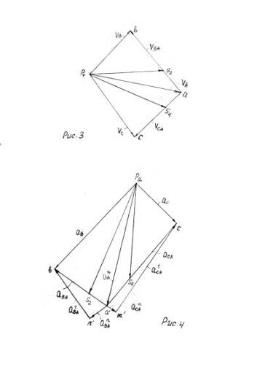

**Кинетостатический расчет механизма**

Кинетостатическим, в отличии от статического, называется расчет механизма с учетом сил инерции. Целью кинетостатического расчета является определение сил, действующих на звенья механизма, реакций в кинематических парах и затрат энергии, необходимой для приведения механизма в движении и выполнения им работы в соответствии с его назначением.

Для выполнения кинематического расчета необходимо иметь:

- планы скоростей и ускорений для заданного положения звеньев механизма;

- величину масс подвижных звеньев и моменты их инерции (для звеньев, совершающих вращательное движение);

- закон изменения силы полезного сопротивления при работе механизма.

Кинетостатический расчет начинается с выделения из механизма групп Ассура, являющихся статически определимой системой. Вначале рассматривается группа, к которой приложена сила полезного сопротивления. В рассматриваемом здесь примере безразлично с какой группы начинать расчет. Вместе с тем, для расчета группу необходимо изобразить на чертеже в таком положении, в котором она находится в механизме с соблюдением масштаба (допускается увеличить размеры звеньев с изменением масштаба изображения).

Для выделенной группы определяем действующие на ее звенья силы (рис 5).

Сила тяжести шатуна *G2=m2g (H)*

Сила тяжести поршня *G3=m3g (Н)*

Сила инерции шатуна *Pu2=m2 аS2 [H]*

Сила инерции поршня *Pu3=m2 аВ [H]*

Силы инерции приложены в центре масс и направлены против вектора ускорения центра масс.

К звену 2 необходимо еще приложить момент сил инерции

*Мu2= - IS2·ε2 [H·м]*

который направлен противоположно направлению углового ускорения *ε2*, о чем свидетельствует знак «минус» в правой части уравнения. Неизвестную реакцию со стороны отброшенного звена заменяем произвольно направленными составляющими *R12n*и *R12t* ,величина которых и их истинное направление определяется в процессе выполнения расчета.

Реакция *R63*со стороны направляющих поршня 3 (стенок цилиндра) является геометрической суммой силы нормального давления *N*и силы трения *F*, направленной противоположно направлению относительной скорости. Реакция *RG3*отклонена от силы *N* на величину угла *φ* (угол трения), тангенс которого равен коэффициенту трения *f*. При расчетах механизмов принимают *f=0,1* (полусухое трение), следовательно *φ=arctgf ≈6°*

Реакция в точке "*В*", где осуществляется соединение шатуна с поршнем является внутренней силой и не влияет на равновесие сил, действующих на эту группу.

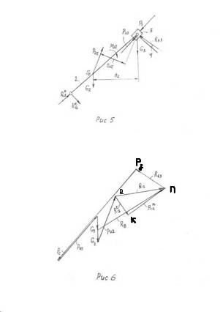

Силу полезного сопротивления *Рс* определяем с помощью индикаторной диаграммы в соответствии с процессом, происходящим в цилиндре компрессора (всасывание, сжатие, нагнетание).

После определения сил и приложения их к звеньям составляем условие равновесия в векторной диаграмме

(6)



Уравнении (6) содержит 3 неизвестных величины, направления которых заданы. Для решения уравнения (6) необходимо определить величину одного из неизвестных.

Исходя из существующей схемы действии сил на группу 2-3 удобно определить реакцию *R12t* из уравнения моментов сил, действующих на звено 2 относительно точки "*В*". Для составления уравнения моментов необходимо обозначить на чертеже 5 плечи сил в *мм*, а для перевода их в действительные размеры механизма умножить на масштабный коэффициент *Kl*. Знак момента сил выбирается произвольно. Примем в нашем случае положительное направление моментов против часовой стрелки.

*R12t·**lAB -Pu2hu2Kl-Mu2+G2h2Kl=0 ,* (7)

Из уравнения (7) находим :

*R12t=( Pu2hu2Kl+Mu2-G2h2Kl)/ lAB**[Н]*

После определения *R12t*решаем уравнение (6) графически. Для этого выбираем масштабный коэффициент построения плана сил *KP [Н/мм*], который показывает, сколько единиц силы содержится в одном миллиметре отрезка, изображающего вектор этой силы на чертеже. Величина масштабного коэффициента *КР* выбирается произвольно исходя из возможности размещения плана сил на имеющейся площади чертежа.

Разделив численные значения сил на выбранный масштабный коэффициент *КР* найдем величину отрезков-векторов, изображающих эти силы на чертеже.

Далее строим план сил, откладывая последовательно отрезки- векторы сил на чертеже (рис.6), параллельно действующим силам. Для удобства определения реакции в точке "*В*" необходимо группировать силы, действующие на одно звено.

После построения плана сил определяем неизвестные силы:

*R12n=КР·fn [Н]*

*R12=КР·еn [H]*

*R63=КР·n Rf[H]*

Для определения реакции в точке "В" замыкаем вектор "cn" силы, действующие на звено 3. при этом так же замыкаются силы, действующие на звено 2, но направление вектора "cn" изменяется на противоположное.

Далее определяются силы, действующие на кривошип 1 (коленчатый вал). Направление реакций в кинематической паре *"0"* ***R12t***и ***R12n*** выбираем произвольно, реакция ***R21*** равна***R12***, но направлена в противоположную сторону (рис.7)

Уравнение равновесия сил действующих на звено 1 решается графически без дополнительных расчетов (рис.8). Масштабный коэффициент построения плана сил выбирается произвольно, в частности, он может быть равен масштабному коэффициенту плана сил для группы 2-3.

(8)

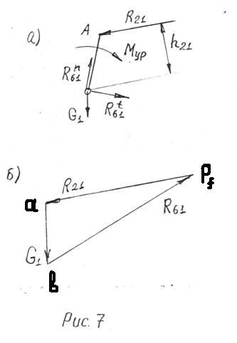

Величина реакции *RG1=КР·Pfв[Н]*

Для соблюдения равновесия звена 1 к нему необходимо приложить момент *МУР*, который по сути уравновешивающий все силы и моменты, действующие на группу 2-3.

*МУР=-R12·h21·Kl [Нм]*

Аналогичным образом строятся планы сил для второй группы, состоящей из звеньев 4-5. В результате на звено 1 будет действовать еще одна сила *R41*, а уравновешивающий момент должен уравнвешивать результирующий момент от сил *R21*и *R41*.

После построения плана сил и определения уравнивающего момента можно определить мощность двигателя *N* необходимого для приведения механизма в движение по формуле:

*Мдв=9550·(N (кВт))/n1 (9)*

Где *Мдв*- момент двигателя, равный эквивалентному уравнивающему моменту за весь цикл;

*n*- число оборотов кривошипа.

Из формулы (9) следует

*N=(Mдв· n1)/9550 [кВт]*

**Определение сил полезного сопротивления при расчете механизма**

**компрессора**

Силы полезного сопротивления, действующие на механизм компрессора определяются с помощью индикаторной диаграммы, характеризующей изменения давления воздуха в цилиндре за цикл, соответствующий повороту кривошипа на 360°.

Изменения давления в цилиндре характеризуются следующими данными (таблица).

Таблица 1.

|  |  |  |  |  |  |  |  |  |  |  |  |
| --- | --- | --- | --- | --- | --- | --- | --- | --- | --- | --- | --- |
| SB/ SBmax | 0 | 0,1 | 0,2 | 0,3 | 0,4 | 0,5 | 0,6 | 0,7 | 0,8 | 0,9 | 1,0 |
| Pi/Pimax при всасывании | 1,0 | 0,3 | 0 | 0 | 0 | 0 | 0 | 0 | 0 | 0 | 0 |
| Pi/Pimax при сжатии | 1,0 | 1,0 | 1,0 | 0,55 | 0,38 | 0,27 | 0,18 | 0,12 | 0,08 | 0,04 | 0 |

Здесь: *SBmax* – максимальный ход поршня; для центрального кривошипно-ползунного механизма *SBmax =2r1*

где *r1* - радиус кривошипа.

*SB* - перемещение поршня от крайнего положения в соответствии с происходящим в цилиндре процессом(всасывание или сжатие).

*Pi* - давление в цилиндре компрессора в рассматриваемый период, *мПа*.

*Pimax* -максимальное давление воздуха в компрессоре (эта величина задается).

Для построения индикаторной диаграммы в системе координат ХОУ (рис. 8) по оси "*Х*” откладываем перемещение поршня *SBmax*, которое делим на десять равных частей. По оси "*У*” в произвольном масштабе откладываем величину давления в цилиндре в *мПа*.

В соответствии с таблицей при *SB/ SBmax=0*, величина давления в цилиндре компрессора равна его максимальному значению; при *SB/ SBmax=0,1* давление в цилиндре равно *0,3 Pi max,* а при *SB/ SBmax=0,2* давление *Pi=0*. Отложив на графике полученные значения *Pi* получим кривую 1, характеризующую изменение давления оставшегося в цилиндре воздуха при движении поршня в режиме всасывания. Следует отметить, что давление оставшегося воздуха будет создавать движущую силу действующую в направлении движения поршня.

При дальнейшем движении поршня в цилиндре будет создаваться разряжение и произойдет всасывание воздуха (прямая 2).

На схеме механизма (см. рис.1) режим всасывания соответствует движению поршня 3 от точки "*В*" к точке “*O*” ,поршня 5 – от точки *С* к точке “*O*”.

При движении поршня в обратном направлении происходит сжатие воздуха в цилиндре; величина давления изменяется в соответствии с кривой 3, построенной на основании данных таблицы 1. Так, например, перемещение поршня на одну десятую хода (от 1,0 до 0,9) увеличивает давление до *0,04Pmax*, перемещение от 0,9 до 0,8 увеличивает давление до *0,08Pimax*и т.д. Откладывая полученные таким образом значения давления воздуха в цилиндре на графике, получим кривую 3 (сжатие воздуха в цилиндре). Максимальное давление воздуха достигается при

*SB/ SBmax=0,2* после чего происходит его нагнетание в резервуар (линия 4).

Для определения силы давления воздуха на поршень компрессора с использованием индикаторной диаграммы необходимо на плане механизма или аналитически определить перемещение поршня от его крайнего положения в соответствии с происходящим в компрессоре процессом (всасывание или нагнетание). Например, для поршня 3 (см.рис.1) перемещение при его сжатии воздуха от точки *В'* до точки *В* соответствует повороту кривошипа из положения 7 в положение 12. Разделив величину перемещения поршня на величину хода поршня получим 0,9. При отсчете по кривой 3 справа налево (сжатие) найдем величину давления в цилиндре *Pi, мПа*. Действующую на поршень силу определим по формуле:

*Pc=P2Sn*,

Где *Sn*- площадь поршня, *Sn=(π dц2)/4* ,

Или *Pc= (Pi ·(π dц2)/4)106 [H]*

Где *dц*- диаметр цилиндра в метрах.

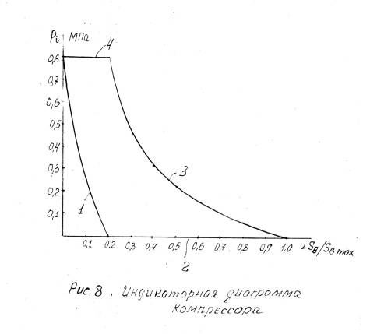

# Геометрический синтез зубчатого зацепления

Одним из основных достоинств зубчатых механизмов является их компактность при передаче большой мощности. Для уменьшения геометрических размеров зубчатых колес и механизма в целом используют зубчатые колеса с минимальным числом зубьев. Однако при изготовлении зубчатых колес с числом зубьев меньше 17 происходит подрез эвольвентной части зуба. Во избежания подрезания профиля зуба режущий инструмент при изготовлении зубчатых колес отодвигается от заготовки (положительное смещение). Изготовленные таким образом зубчатые колеса со смещением имеют большую прочность и устойчивость к износу, но меньший коэффициент перекрытия.

Величина смещения инструмента «а» определяется из соотношения

*a=xm* ,

где *х*- коэффициент смещения,

*m*- модуль зубчатого колеса.

Правильно выбранный коэффициент смещения обеспечивает получение необходимых свойств и геометрических параметров зубчатой передачи. В связи с этим при выборе коэффициентов смещения необходимо пользоваться рекомендациями, по проектированию зубчатых передач с заданными свойствами.

Так, например, для силовых передач общего назначения при выборе коэффициентов смещения можно пользоваться рекомендациями, приведенными в таблице 2.

Таблица 2.

|  |  |  |
| --- | --- | --- |
| *Z1 и Z2* | *Х1* | *Х2* |
| *Z1,2≥30* | *0* | *0* |
| *Z1=14-20*  *Z2≥50* | *0,3* | *-0,3* |
| *Z1=10÷30*  *Z2≤30* | *0,5* | *0,5* |
| *Z1= 10…30*  *Z2≥ 32* | *0,5* | *0* |
| *Z1=5…9*  *Z2≤ 30* | *Х1=0,03(30-z1)* | *Х2=0,03(30-z2)* |

В специальной литературе имеются рекомендации по выбору коэффициентов смещения при проектировании зубчатых передач с различными свойствами [ ].

Выбор коэффициентов смещения можно осуществить также по так называемым блокирующим контурам [ ].

После выбора коэффициентов смещения х1 и х2 при заданных числах зубьев z1 и z2 и модуля зацепления m определяем основные размеры зубчатых колес и качественные характеристики зацепления.

Коэффициент суммы смещений

*Х∑=х1+х2*

Угол зацепления αw

*inv αw=inv α+2((x1+x2)/(z1+z2)tg α*

где *α=20º;*

угол *αw* находят по таблицам эвольвентной функции

Диаметры делительных окружностей

*d1=mz1*

*d2=mz2*

Диаметры основных окружностей

*dв1=d1cosα*

*dв2=d2cosα*

Делительное межосевое расстояние

*a=(m(z1+z2))/2*

Межосевое расстояние передачи со смещением

*aw=a(cosα)/ cosαw*

коэффициент воспринимаемого смещения

*у=(аW-a)/m*

Коэффициент уравнительного смещения

*∆у=х∑-у*

Радиусы начальных окружностей

*rw1=r1(cosα)/ cosαw*

*rw2=r2(cosα)/ cosαw*

Контрольная проверка

*aw=rw1+rw2*

Радиусы вершин зубьев

*ra1=m((z1/2)+ha*+x1-∆y)*

*ra2=m((z2/2)+ha*+x2-∆y)*

Радиусы окружностей впадин зубьев

*rf1=m((z1/2)-ha*+x1-с*)*

*rf2=m((z2/2)-ha*+x2-с*)*

Высота зуба

*h=ra1-rf1*

Толщина зубьев по делительной окружности

*S1=m((π/2)+2x1tgα)*

*S2=m((π/2)+2x2tgα)*

Угол профиля точки по окружности вершин

*αa1=arccos(rв1/ra1)*

*αa2=arccos(rв2/ra2)*

Толщина зубьев по окружности вершин

*Sa1=m(cosα/cosαw)[(π/2)+x1tgα-z1(invαa1-invα)*

*Sa2=m(cosα/cosαw)[(π/2)+x2tgα-z2(invαa2-invα)*

Толщина зубьев по окружности вершин должна быть больше или равна *0,4m.*

Коэффициент торцового перекрытия

*εα=(z1/2π)(tgαa1-tgα)+(z2/2π)*

Допустимые значения коэффициента торцового перекрытия

*εα≥1,2*

на основании выполненных расчетов вычерчивается зацепление 2х зубчатых колес с определением активной линии зацепления и активной части профилей зубьев (рис. 9)

На одном из зубчатых колес вычерчивается станочное зацепление зубчатой рейки и нарезаемого колеса с указанием размеров рейки и величины смещения.

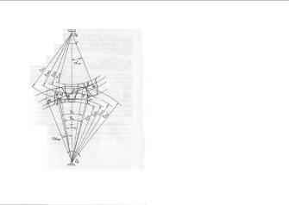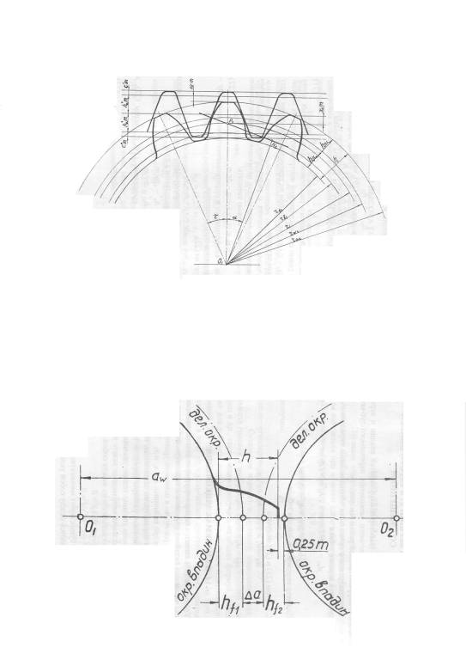

**Литература**

1. Теория механизмов и механика машин. Под ред Фролова К.В.

м. Наука 2004.

2. С.А. Попов, Г.А.Тимофеев Курсовое проектирование по теории механизмов и машин. м.1999.

3. Щепетильников В.А., Солодилов В.Я. Геометрический синтез зубчатых колес внешнего зацепления со смещением. м.2001.